ПРОФІЛАКТИКА ГОСТРИХ ОТРУЄНЬ У ДІТЕЙ
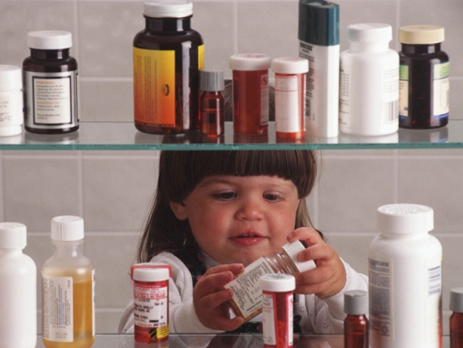
Діти - наша радість та надія. Ми, дорослі, повинні забезпечити умови для їх безпечного життя. На жаль, випадки гострих отруєнь дітей у побуті трапляються досить часто. Причинами цього можуть бути як недостатній догляд за дітьми у боку батьків, порушення правил зберігання хімічних речовин, так і порушення при виконанні призначень лікаря при лікуванні дитини. Щоб уникнути небажаних випадків батькам треба пам'ятати, що небезпечними для дитини можуть бути:
• кімната, спальня, де зберігаються медикаменти, парфуми, косметика, цигарки;
• кухня, де зберігаються медикаменти, засоби для чищення та миття посуду, раковин, каналізаційних труб, оцет, цигарки, засоби для знищення комах;
• ванна кімната - засоби для прання та відбілювання, чищення каналізації, косметика, парфуми;
• комора - засоби для знищення комах, цемент, бензин, лаки, розчинники;
• сумка - медикаменти, косметика, парфуми, цигарки.
Батькам треба пам'ятати, що необхідно обережно ставитися до всіх хімічних речовин, якими Ви користуєтеся у побуті, а не тільки до тих, небезпека яких Вам відома. Те, що безпечно для дорослих, може виявитися отрутою для дітей. При відповідальному ставленні до виконання простих правил збереження та використання хімічних речовин можна запобігти випадкам гострого отруєння дитини. Перевірте, будь ласка, чи знаєте Ви, що необхідно:
• зберігати медикаменти в окремому, недосяжному для дитини місці; якщо дитина повзає - на рівні зросту дорослої людини, якщо ходить - зачиняти медикаменти на ключ. Зберігати ліки в упаковці, в якій вони продавалися. Це правило повною мірою відноситься до зберігання всіх хімічних речовин, які Ви використовуєте у побуті;
• не приймати ліки в присутності дитини, тому що вона буде повторювати Ваші дії за Вашої відсутності;
• використовувати ліки строго за інструкцією! Треба запитати у лікаря чи аптечного працівника, чи дозволяється використовувати саме цей препарат при лікуванні дитини і пам'ятайте, що прийом більшої дози за один раз не гарантує скорішого одужання, тому треба контролювати дозу при разовому прийомі та не збільшувати кратність цієї дози;
• не повертатися спиною до відкритої тари та ємностей, в яких знаходяться медикаменти чи засоби побутової хімії, особливо рідких форм, тому що за вашою спиною залишається неконтрольована, небезпечна та досяжна для дитини отрута;
• не зберігати хімічні речовини в пляшках з-під харчових продуктів (води, соків). При переливанні або пересипанні хімічних речовин у інші об'єми необхідно підписувати їх вміст. Тару з-під хімічних речовин не можна використовувати для зберігання харчових продуктів;
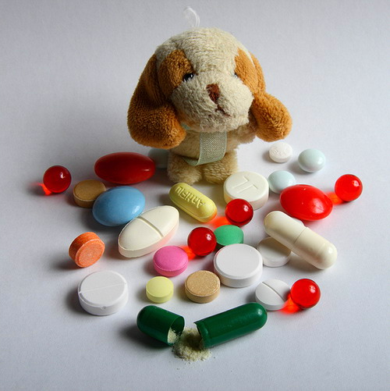
• зберігати хімічні речовини окремо від харчових продуктів для запобігання випадкового потрапляння у страви при їх готуванні;
• не зберігати засоби боротьби з сільськогосподарськими шкідниками та добрива у житлових приміщеннях;
• не зберігати медикаменти та засоби побутової хімії із закінченим строком використання;
• не проводити дезінсекційних, лакофарбувальних робіт у присутності маленьких дітей, слідкувати за якісним провітрюванням приміщення при пічному опаленні та закінченні вищезгаданих робіт.
Треба пояснювати необхідність виконання цих правил безпеки всім членам вашої родини та особам, які здійснюють догляд за дитиною, особливо тим, хто постійно приймає ліки та у яких буває Ваша дитина. Довіряти догляд за малечею можна лише людині, яка усвідомлює та здатна виконувати основні правила безпеки поводження з хімічними речовинами у побуті.
Із врахуванням віку дитини необхідно роз'яснювати їй основні правила безпеки, роз'ясніть дитині, що ліки та засоби побутової хімії - це не іграшки, їх можна використовувати лише за призначенням. Не треба обдурювати дитину, кажучи ї, що вона ковтає цукерку, а не таблетку чи драже.
Діти середньошкільного віку та підлітки не менше малюків потребують Вашої уваги. У цьому віці частіше виникають гострі отруєння дитини алкогольними напоями. Серед підлітків підвищується ризик залучення дитини до вживання речовин, які загрожують розвитком хімічної залежності (психотропні, наркотичні речовини).
При встановленні контакту чи підозрі на контакт дитини з хімічною речовиною (тримає у руках, не вистачає декількох таблеток, розжувала щось, мабуть, ковтнула та ін.) та перших ознаках отруєння (нудота, слабкість, змарнілість, сонливість...) необхідно вжити таких заходів.
Припинити подальший контакт з речовиною:
• видалити, забрати залишки речовини з рук чи рота дитини;
• промити водою шкіру, слизову рота чи очі;
• при потраплянні хімічної речовини через органи дихання забезпечити доступ свіжого повітря.
Негайно викликати швидку медичну допомогу за телефоном 103.
До приїзду бригади швидкої допомоги:
•дати дитині активоване вугілля (згідно з інструкцією щодо його використання та з врахуванням віку дитини);
•по можливості з'ясувати, яка речовина викликала отруєння. Необхідно зберегти залишки цієї речовини або її упаковку. Це збереже час лікарю при визначенні ним необхідних лікувальних заходів та призначенні антидотів.
Матеріали з сайту http://www.citycenter.health.kiev.ua/prof1.html

